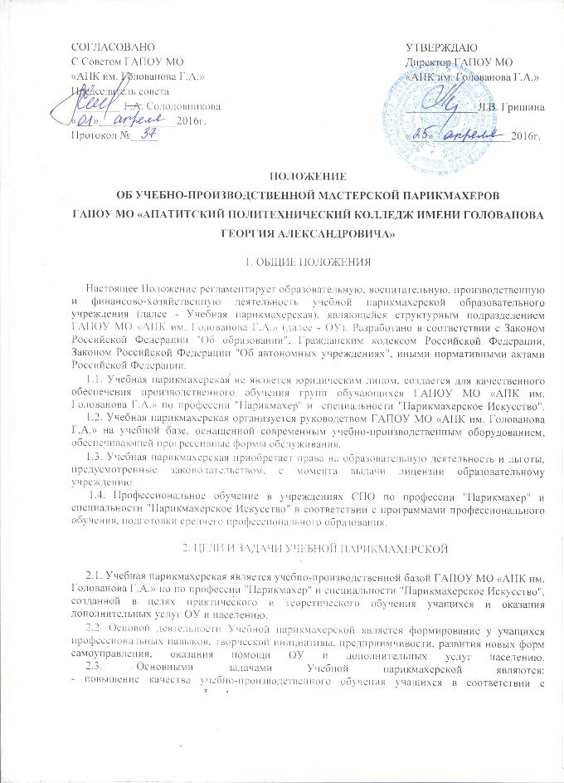
СОГЛАСОВАНО  С Советом ГАПОУ МО  «АПК им. Голованова Г.А.»  Председатель совета  _________ Г.А. Солодовникова  «___»______________2016г.  Протокол №_____ | УТВЕРЖДАЮ  Директор ГАПОУ МО  «АПК им. Голованова Г.А.»  _____________Л.В. Гришина  «___»______________2016г.

ПОЛОЖЕНИЕ
ОБ УЧЕБНО-ПРОИЗВОДСТВЕННОЙ МАСТЕРСКОЙ ПАРИКМАХЕРОВ
ГАПОУ МО «АПАТИТСКИЙ ПОЛИТЕХНИЧЕСКИЙ КОЛЛЕДЖ ИМЕНИ ГОЛОВАНОВА ГЕОРГИЯ АЛЕКСАНДРОВИЧА»

1. ОБЩИЕ ПОЛОЖЕНИЯ
Настоящее Положение регламентирует образовательную, воспитательную, производственную и финансово-хозяйственную деятельность учебной парикмахерской образовательного учреждения (далее - Учебная парикмахерская), являющейся структурным подразделением ГАПОУ МО «АПК им. Голованова Г.А.» (далее - ОУ). Разработано в соответствии с Законом Российской Федерации "Об образовании", Гражданским кодексом Российской Федерации, Законом Российской Федерации "Об автономных учреждениях", иными нормативными актами Российской Федерации.
1.1. Учебная парикмахерская не является юридическим лицом, создается для качественного обеспечения производственного обучения групп обучающихся ГАПОУ МО «АПК им. Голованова Г.А.» по профессии "Парикмахер" и специальности "Парикмахерское Искусство".
1.2. Учебная парикмахерская организуется руководством ГАПОУ МО «АПК им. Голованова Г.А.» на учебной базе, оснащенной современным учебно-производственным оборудованием, обеспечивающей прогрессивные формы обслуживания.
1.3. Учебная парикмахерская приобретает права на образовательную деятельность и льготы, предусмотренные законодательством, с момента выдачи лицензии образовательному учреждению.
1.4. Профессиональное обучение в учреждениях СПО по профессии "Парикмахер" и специальности "Парикмахерское Искусство" в соответствии с программами профессионального обучения, подготовки среднего профессионального образования.
2. ЦЕЛИ И ЗАДАЧИ УЧЕБНОЙ ПАРИКМАХЕРСКОЙ

2.1. Учебная парикмахерская является учебно-производственной базой ГАПОУ МО «АПК им. Голованова Г.А.» по по профессии "Парикмахер" и специальности "Парикмахерское Искусство", созданной в целях практического и теоретического обучения учащихся и оказания дополнительных услуг ОУ и населению.
2.2. Основой деятельности Учебной парикмахерской является формирование у учащихся профессиональных навыков, творческой инициативы, предприимчивости, развития новых форм самоуправления, оказания помощи ОУ и дополнительных услуг населению.
2.3. Основными задачами Учебной парикмахерской являются:
- повышение качества учебно-производственного обучения учащихся в соответствии с требованиями профессионального обучения, подготовки по профессии "Парикмахер" и специальности "Парикмахерское Искусство";
- овладение учащимися практическим опытом коллективных и индивидуальных форм организации труда, навыками предпринимательства, хозрасчет в условиях рыночных отношений,
- формирование взаимопомощи, взаимовыручки, взаимоконтроля, коллективной и индивидуальной ответственности за результаты своего труда;
- более полного использования возможностей ОУ для оказания дополнительных практических услуг ОУ, организациям и населению;
- создание рабочих мест для прохождения учебно-производственной практики учащихся;
- обеспечение целенаправленной профориентационной работы с учащимися образовательных учреждений района (города).
2.4. Профессиональное обучение и подготовка обучающихся по профессии "Парикмахер" и специальности "Парикмахерское Искусство" в соответствии с программой и учебным планом, обеспечивая следующие функции:
- организация производственного обучения, производственной практики, совершенствование профессиональных навыков и мастерства учащихся по оказанию услуг, оплачиваемых потребителями;
- обеспечение занятий кружков технического и художественного творчества, спортивных секций (без взимания дополнительной оплаты с учащихся или их родителей).

3. ОРГАНИЗАЦИОННЫЕ ТРЕБОВАНИЯ К УЧЕБНОЙ ПАРИКМАХЕРСКОЙ

3.1. При создании Учебной парикмахерской ГАПОУ МО «АПК им. Голованова Г.А.» руководствуется следующими организационными требованиями:
- Учебная парикмахерская ОУ должна иметь необходимую учебно-материальную базу по профессии "Парикмахер" и специальности "Парикмахерское Искусство" для профессионального обучения и организации учебно-производственной деятельности, в т.ч. и на хозрасчетной основе;
- Учебная парикмахерская организует свою деятельность в соответствии с действующим законодательством Российской Федерации, нормативными актами в области образования, уставом ГАПОУ МО «АПК им. Голованова Г.А.» и настоящим Положением.
3.2. Структура Учебной парикмахерской создается с учетом требований учебных планов и программ по профессии "Парикмахер" и специальности "Парикмахерское Искусство» и действующими Правилами бытового обслуживания населения, утвержденными постановлением Правительства Российской Федерации от 01.08.1997 N 1025 (Санитарными правилами СП-2.1.2-008-98 "Санитарные правила устройства, оборудования парикмахерских, соляриев, косметических, массажных, маникюрных и педикюрных кабинетов" и т.д.) утверждается руководством ГАПОУ МО «АПК им. Голованова Г.А.».
3.3. Оборудование и оснащение Учебной парикмахерской, организация рабочих мест в ней производится в строгом соответствии с требованиями действующих стандартов, правил, норм и инструкций по безопасным приемам работы, охране труда и производственной санитарии.
3.4. Учебная парикмахерская ГАПОУ МО «АПК им. Голованова Г.А.» не имеет основной целью своей деятельности извлечение прибыли.

4. УЧЕБНО-ПРОИЗВОДСТВЕННАЯ ДЕЯТЕЛЬНОСТЬ
УЧЕБНОЙ ПАРИКМАХЕРСКОЙ

4.1. Учебная парикмахерская является учебно-производственной базой обучения учащихся по профессии "Парикмахер" и специальности "Парикмахерское Искусство", обеспечивающей практическое совершенствование и закрепление у учащихся знаний, умений и навыков по основным темам учебных планов, программ, разработанных ГАПОУ МО «АПК им. Голованова Г.А.» самостоятельно с учетом содержания примерных учебных планов, программ, разработанных на основе государственных образовательных стандартов и рекомендуемых органом управления образованием (учредителем, учредителями).
4.2. Организация образовательного процесса, режим функционирования Учебной парикмахерской, аттестация обучающихся, продолжительность и форма обучения определяются Типовым положением и уставом ГАПОУ МО «АПК им. Голованова Г.А.».
Фонд приведенного времени (в рабочих нормо-часах), принимаемый за основу при расчете объема услуг (продукции), которой должны выполнить учащиеся, определяются тем, что фонд учебного времени, отведенный на производственную деятельность, делят на переводной коэффициент, устанавливаемый на соответствующий период, применяемый при нормировании работ обучаемых.
4.3. Руководство и контроль за выполнением учебных планов и программ, соблюдением сроков и качеством производственного обучения учащихся осуществляет администрация ГАПОУ МО «АПК им. Голованова Г.А.».
4.4. Ответственность за обучение и воспитание учащихся по профессии "Парикмахер" и специальности "Парикмахерское Искусство", возлагается на заместителя директора по учебно-производственной работе, мастера производственного обучения и преподавателя (назначенных директором ГАПОУ МО «АПК им. Голованова Г.А.».
4.5. Выполнение программы обучения отмечается руководителем практики в журнале, а индивидуальный учет выполнения производственных заданий - в дневниках производственного обучения.
В период обучения запрещается использовать учащихся на работах, не связанных с процессом овладения профессий, устанавливать для них суммированный рабочий день, возлагать материальную ответственность.
4.6. Учебная парикмахерская в лице заведующего Учебной парикмахерской заключает с поставщиками договора на поставку мебели, оборудования, инструментов, материалов, парфюмерно-косметических препаратов (промышленного или аптечного производства, имеющих гигиенические заключения или сертификаты соответствия с отметкой о наличии гигиенического заключения) и т.д. по доверенности образовательного учреждения, в состав которого она входит, выданной директором ГАПОУ МО «АПК им. Голованова Г.А.».
4.7. Учебная парикмахерская по согласованию сторон определяет:
- цены на услуги ОУ населению, оказанные учащимися ОУ в период прохождения производственной практики (в соответствии с прейскурантом цен, утвержденным директором ГАПОУ МО «АПК им. Голованова Г.А.».
В основу прейскуранта цен берутся:
- амортизационные расходы по основным средствам;
- коммунальные расходы;
- расходы на амортизацию оборудования;
- расходы на содержание и обслуживание парикмахерской.
4.8. Режим работы Учебной парикмахерской определяется директором ГАПОУ МО «АПК им. Голованова Г.А.».
4.9. Питание и медицинское обслуживание обучающихся, проходящих учебно-производственное обучение в Учебной парикмахерской, определяется уставом ГАПОУ МО «АПК им. Голованова Г.А.».
4.10. Учебная парикмахерская оказывает услуги в помещениях Учебной парикмахерской, расположенной в здании ОУ, а также в иных помещениях, арендованных ГАПОУ МО «АПК им. Голованова Г.А.».
4.11. Учебная парикмахерская в лице заведующего Учебной парикмахерской может заключать с поставщиками договора на оказание услуг ОУ населению, приобретение материалов и продукции, изготовленной учащимися в процессе производственного обучения, по доверенности выданной директором ГАПОУ МО «АПК им. Голованова Г.А.».
5. ФИНАНСОВО-ХОЗЯЙСТВЕННАЯ ДЕЯТЕЛЬНОСТЬ УЧЕБНОЙ ПАРИКМАХЕРСКОЙ

5.1. Заведующий Учебной парикмахерской действует по доверенности, выданной директором образовательного учреждения.

5.2. Штатная структура Учебной парикмахерской ОУ утверждается директором ГАПОУ МО «АПК им. Голованова Г.А.».

5.3. Учебная парикмахерская ОУ имеет собственную смету доходов и расходов (в рамках единой сметы ОУ), являющуюся обязательной к исполнению.

5.4. Для Учебной парикмахерской текущие расходы планируются в смете образовательного учреждения и оплачиваются из соответствующего бюджета.

5.5. Учебная парикмахерская ГАПОУ МО «АПК им. Голованова Г.А.» финансируется за счет бюджетных средств в рамках финансирования ОУ, а также доходов, получаемых от деятельности в соответствии со сметой расходов и доходов ОУ.
Доход от учебно-производственной деятельности и оказания услуг Учебной парикмахерской, реинвестируется в ОУ на:

- развитие и совершенствование учебного процесса;

- развитие и укрепление учебно-материальной базы;

- материальное стимулирование работников и обучающихся, их социальную поддержку;

- частичную оплату коммунальных услуг;

- амортизационные расходы по основным средствам;

- расходы на амортизацию оборудования;

- расходы на содержание и обслуживание помещений.

5.6. Учебная парикмахерская по доверенности ОУ может заключать трудовые соглашения в соответствии с трудовым законодательством при привлечении учащихся ОУ для выполнения производственных функций. Организация производственного обучения или производственной практики учащихся в Учебной парикмахерской регулируется действующими положениями и нормативами.
5.7. Управление Учебной парикмахерской осуществляется заведующим, назначенным приказом директора ГАПОУ МО «АПК им. Голованова Г.А.» .Он несет ответственность за выполнение задач, возложенных на Учебную парикмахерскую, финансовую, плановую и трудовую дисциплину в Учебной парикмахерской в соответствии с правами и обязанностями обучающихся и работников, определяемых Трудовым кодексом Российской Федерации.

5.8. Прекращение деятельности Учебной парикмахерской ОУ путем ликвидации или реорганизации производится на основании приказа директора ГАПОУ МО «АПК им. Голованова Г.А.» или по решению суда в случаях, предусмотренных действующим законодательством.

